Simple Sport Manager

Progetto Basi di Dati – Anno accademico 2020/2021

# 1 – Abstract

“Simple Sport Manager” è una piattaforma online nata nell’estate del 2021 in seguito all’uscita globale dalla pandemia da Covid 19. Dopo un forte richiamo alla ripresa delle attività sportive, questa piattaforma si propone come supporto, ad associazioni e a privati possessori di campi sportivi, nella gestione dei propri tesserati, le relative prenotazioni e non solo.

Il servizio offerto dalla piattaforma consiste, dopo previa registrazione, nell’uso di un portale dedicato online, al quale i vari dipendenti potranno connettersi per registrare nuovi tesserati, catalogandoli come atleti o come arbitri, osservare la disponibilità dei campi e gestire i pagamenti relativi sia al noleggio dei campi, sia quelli relativi al compenso degli arbitri e ai pagamenti dei fornitori per l’acquisto delle nuove attrezzature.

Allo stesso tempo offre la possibilità ai tesserati di connettersi alla piattaforma, con apposite credenziali fornite dall’associazione, avendo la possibilità di prenotare un campo direttamente da casa, filtrando per le caratteristiche preferite. Simple Sport Manager, infatti offre la possibilità di registrare molti dati relativi ai campi di cui si ha a disposizione come relative misure, tipo di terreno, tipo di sport, presenza di attrezzature.

# 2 – Analisi dei requisiti

## 2.1 Descrizione testuale dei requisiti

L’obiettivo è quello di realizzare una base di dati per l’organizzazione e il supporto ad associazioni che gestiscono l’affitto di campi sportivi di diverso tipo. Poiché il sistema si basa sul multi-tenant, lo scopo è quello di fornire un portale privato per ogni **Associazione**, e che quest’ultima lo veda come univocamente a lei dedicato. Ovviamente anche la base di dati dovrà essere adatta a una struttura di questo tipo e permettere quindi ad ogni associazione di vedere solo i propri dati, e nascondere quindi quelli relativi alle altre associazioni presenti. Ognuna nella base di dati sarà quindi rappresentata tramite:

* Ragione sociale
* Sito web
* E-mail

Ogni associazione avrà dei tesserati, che dopo essersi registrati sul portale dell’associazione potranno effettuare la prenotazione dei campi disponibili, sia online (tramite una sezione dedicata alle prenotazioni) sia presso la segreteria. Per i tesserati è noto:

* codice fiscale
* nome
* cognome
* data di nascita
* e-mail
* password (insieme alla e-mail forma le credenziali di accesso)
* cellulare

Ogni tesserato inoltre può essere classificato in quanto “atleta” o “arbitro”, visto che l’associazione prevede la possibilità di poter richiedere un arbitro per eventuali partite importanti.

Ogni associazione possiede una o più **Sedi** dislocate sul territorio, ognuna rappresentata tramite:

* indirizzo (via, CAP, città)
* telefono (supponiamo che sia unico per ogni sede e si identifichi quello della segreteria che gestisce le prenotazioni e il pagamento della tariffa)
* nome (ad esempio “Polisportiva Romana”)

In ogni sede sono presenti i vari **Campi** messi a disposizione, ognuno ha la sua **Tipologia** e specifiche (derivanti dal tipo di sport) gestite direttamente dai dipendenti delle associazioni, di cui sono memorizzati:

* larghezza
* lunghezza
* sport di riferimento
* terreno
* attrezzatura (indica se nel campo sono presenti le attrezzature, ad esempio le reti)

Come citato sopra, è possibile gestire anche i **Dipendenti** dell’associazione, che si dividono in una gerarchia abbastanza elementare ma che rispecchia nella sua essenzialità i compiti principali che devono essere svolti in un sistema di questo tipo. La gerarchia è composta da **Segreteria**, **Responsabile** e **Amministrazione**. La segreteria si occuperà di gestire tutti pagamenti che riguardano i tesserati, sia quelli relativi alle tariffe dei campi sia quelli relativi al compenso degli arbitri. Il responsabile avrà un’area apposita nel portale in cui potrà registrare e aggiornare lo stato dei campi (ad esempio dopo l’arrivo della nuova attrezzatura) e si occupa di gestire i pagamenti verso i fornitori. L’amministrazione invece si occupa di monitorare l’operato dei soggetti sottostanti, e tramite il portale svolge i compiti delle risorse umane (assunzione, inserimento nel sistema e aggiornamento dei dipendenti e del loro stato) e si occupa di registrare l’erogazione degli stipendi.

Ogni dipendente lavora presso un’unica sede dell’associazione, e sono noti i seguenti dati:

* codice fiscale
* nome
* cognome
* e-mail
* password (insieme all’e-mail compongono le sue credenziali di accesso al portale)
* data di nascita
* telefono

Poiché ogni associazione ha bisogno di ammodernare la propria attrezzatura, è possibile mantenere un registro dei **Fornitori**,con i quali si mantiene un rapporto lavorativo stabile, caratterizzati da:

* partita iva
* nome
* e-mail
* telefono

Viste le diverse attività finanziarie presenti, il portale vuole poter offrire alle proprie associazioni la possibilità di visualizzare un estratto conto e di tenere in questo modo, traccia di tutte le spese in uscita e in entrata della propria realtà. Per una maggiore sicurezza le varie registrazioni delle transazioni sono tracciate dall’identificativo del dipendente incaricato. Per ogni **Pagamento** è noto:

* importo
* data

## 2.2 Glossario dei termini

|  |  |  |
| --- | --- | --- |
| **Termine** | **Descrizione** | **Collegamenti** |
| Associazione | È il privato o l’ente che vuole mettere a disposizione i campi in suo possesso e si registra sul portale. | Tesserato, Fornitore,  Sede, Dipendente |
| Tesserato | Atleta o Arbitro che vengono tesserati dall’associazione e possono prenotare i campi sportivi. | Entità padre di Atleta e Arbitro, collegamento con: Associazione, Campo, Fattura, Segreteria |
| Atleta | È un tesserato. Dopo essere stato registrato può prenotare i campi sportivi. |  |
| Arbitro | È un tesserato e può essere chiamato per svolgere il ruolo di arbitro, e inoltre in quanto tesserato può anche prenotare i campi sportivi. | Fattura, Segreteria |
| Sede | Sede fisica in cui si trovano i campi sportivi dell’associazione. | Associazione, Campo, Dipendente |
| Campo | Campo sportivo che i tesserati delle associazioni possono prenotare. | Sede, Tesserato |
| Pagamento | Registro dei vari pagamenti. | Entità padre di Stipendio, Esborso, Fattura;  collegamento con Dipendente |
| Fattura | Registro di tutti i pagamenti correlati ai tesserati, che siano compensi degli arbitri o pagamenti di prenotazioni in generale. | Arbitro, Tesserato, Segreteria |
| Esborso | Registro dei pagamenti effettuati ai fornitori. | Fornitore, Responsabile |
| Stipendio | Registro degli stipendi erogati ai dipendenti. | Dipendente, Amministrazione |
| Fornitore | Azienda, società o altro ente che si occupa della vendita di attrezzature sportive e con il quale una o più associazioni hanno stretto un accordo. | Esborso, Associazione, Responsabile |
| Dipendente | Impiegato generico di un’associazione. | Pagamento, Stipendio, Amministrazione, Sede, Associazione |
| Amministrazione | Impiegato al vertice della gerarchia che si occupa di assumere impiegati, di registrarli e gestire il loro operato. | Stipendio, Dipendente |
| Responsabile | Impiegato che si occupa della manutenzione dei campi sportivi dentro alle varie sedi e registra i pagamenti verso i fornitori. | Esborso, Fornitore |
| Segreteria | Impiegato che si occupa di registrare i pagamenti dei tesserati relativi alle prenotazioni dei campi. | Fattura, Arbitro, Tesserato |

# 3 – Progettazione concettuale

## 3.1 Lista delle Entità

Tutti gli attributi sono “NOT NULL” a parte quelli specificati.

|  |  |  |
| --- | --- | --- |
| Associazione | | |
| Codice | varchar(20) | Codice identificativo univoco. |
| Ragione Sociale | varchar(80) | Nome dell’associazione. |
| Sito Web | varchar(150) | Sito web dell’associazione. |
| E-mail | varchar(80) | E-mail di riferimento dell’associazione (per utilizzare la piattaforma i dipendenti dovranno usare la loro e-mail aziendale e non la suddetta). |

|  |  |  |
| --- | --- | --- |
| Tesserato – Generalizzazione Totale | | |
| Codice Fiscale (CF) | char(16) | Codice fiscale del tesserato. |
| Nome | varchar(80) | Nome del tesserato. |
| Cognome | varchar(80) | Cognome del tesserato. |
| Data di Nascita | date | Data di nascita del tesserato. |
| E-mail | varchar(80) | E-mail del tesserato (utilizzata al momento della registrazione alla piattaforma). |
| Password | varchar(50) | Password associata al tesserato, fornitagli al momento della registrazione via E-mail. |
| Telefono | varchar(12) | Numero di telefono del tesserato. |
| **ENTITA’ FIGLIE** | * **Atleta** 🡪 può effettuare la prenotazione di campi. * **Arbitro** 🡪 Oltre a poter effettuare la prenotazione di campi, può arbitrare le partite e quindi ricevere un compenso da parte dell’associazione. | |

|  |  |  |
| --- | --- | --- |
| Sede | | |
| Codice | int | Codice univoco della sede. |
| Indirizzo | varchar(150) | Indirizzo della sede. È un attributo **composto** che identifica Via e Civico. |
| Città | varchar(150) | Città in cui la sede è situata. È un attributo **composto** che identifica CAP, nome della città, provincia e regione in cui si trova. |
| Nome | varchar(150) | Nome della sede. |
| Telefono | varchar(12) | Numero telefonico di riferimento della sede (Può essere NULL). |

|  |  |  |
| --- | --- | --- |
| Fornitore | | |
| P.IVA | char(11) | Partita IVA del fornitore (univoca). |
| Ragione Sociale | varchar(150) | Ragione Sociale del fornitore. |
| E-mail | varchar(80) | E-mail di contatto del fornitore. |
| Telefono | varchar(12) | Numero di telefono del fornitore (Può essere NULL). |

|  |  |  |
| --- | --- | --- |
| Campo | | |
| ID | int | Numero identificativo progressivo del campo. |
| Attrezzatura | bool | Se uguale a TRUE significa che il campo è dotato di attrezzatura. |
| Tipologia | int | È un attributo **composto** che descrive il campo da gioco. Comprende i sotto-attributi “Lunghezza” e “Larghezza”, “Sport” (ossia lo sport al quale il campo è adibito) e “Terreno”. |

|  |  |  |
| --- | --- | --- |
| Dipendente – Generalizzazione Totale | | |
| Codice Fiscale (CF) | char(16) | Codice fiscale del dipendente. |
| Nome | varchar(80) | Nome del dipendente. |
| Cognome | varchar(80) | Cognome del dipendente. |
| Data di Nascita | date | Data di nascita del dipendente. |
| E-mail | varchar(80) | E-mail associata al dipendente (dovrà utilizzarla al momento del login sulla piattaforma). |
| Password | varchar(50) | Password del dipendete, utilizzata assieme alla E-mail durante il login. |
| Telefono | varchar(12) | Numero di telefono del dipendente (Può essere NULL). |
| **ENTITA’ FIGLIE** | * **Amministrazione** 🡪 Gestisce gli stipendi di tutti i dipendenti. * **Responsabile** 🡪 Si occupa dei pagamenti ai fornitori. * **Segreteria** 🡪 Gestisce i pagamenti delle prenotazioni da parte dei tesserati e i compensi degli arbitri. | |

|  |  |  |
| --- | --- | --- |
| Pagamento – Generalizzazione Totale | | |
| Data | int | Data in cui il pagamento è stato effettuato. |
| Importo | money | Importo del pagamento; se è positivo allora sarà un’entrata (dal punto di vista dell’associazione), viceversa se è negativo. |
| **ENTITA’ FIGLIE** | * **Stipendio** 🡪 È un pagamento (da parte dell’associazione) verso i suoi dipendenti, gestito dall’amministrazione. * **Esborso** 🡪 È un pagamento (da parte dell’associazione) verso i suoi fornitori, gestito dai responsabili. * **Fattura** 🡪 È un pagamento che può essere un’entrata derivante dalle prenotazioni dei tesserati, o un’uscita verso gli arbitri (compenso). | |

## 3.2 Lista delle Relazioni e cardinalità

Associazione - Tesserino: **Iscrizione**

* Un’associazione può registrare più tesserati (anche nessuno) 🡪 (0, N)
* Un tesserino è iscritto a una sola associazione tramite il suo tesserino (*) 🡪 (1, 1)

(*) L’entità “Tesserino**”** è stata considerata come se rappresentasse un tesserino, quindi una persona può iscriversi a più associazioni ottenendo più tesserini. In questo modo viene rispettato il modello multi-tenant e facilitato un futuro inserimento delle anagrafiche.

Tesserino - Campo: **Prenotazione**

* Un tesserato può prenotare più campi (anche nessuno) 🡪 (0, N)
* Un campo può essere stato prenotato da più tesserati (anche nessuno) 🡪 (0, N)

Tesserino - Campo: **Storico Prenotazioni**(Prenotazioni antecedenti la data attuale)

* Un tesserato può aver prenotato più campi (anche nessuno) 🡪 (0, N)
* Un campo può essere stato prenotato in passato da più tesserati (anche nessuno) 🡪 (0, N)

Campo - Sede: **Posizione**

* Un campo si può trovare solamente in una sede 🡪 (1, 1)
* Una sede può gestire più campi (anche nessuno) 🡪 (0, N)

Sede - Associazione: **Locazione**

* Una sede corrisponde solamente ad un’associazione 🡪 (1, 1)
* Un’associazione può amministrare più sedi (anche nessuna) 🡪 (0, N)

Sede - Dipendente: **Postazione**

* In una sede lavorano più dipendenti (anche nessuno) 🡪 (0, N)
* Una città può ospitare più sedi (anche nessuna) 🡪 (1, 1)

Associazione - Dipendente: **Assunzione**

* Un’associazione può assumere più dipendenti (anche nessuno) 🡪 (0, N)
* Un dipendente può essere assunto solamente da una associazione 🡪 (1, 1)

Associazione - Fornitore: **Contratto**

* Un’associazione può firmare contratti con più fornitori (anche nessuno) 🡪 (0, N)
* Lo stesso fornitore può lavorare con più associazioni (almeno una) 🡪 (1, N)

Dipendente - Pagamento: **Gestione**

* Un dipendente può gestire uno o più pagamenti (anche nessuno) 🡪 (0, N)
* Un pagamento viene gestito da uno e un solo dipendente 🡪 (1, 1)

Arbitro - Fattura - Segreteria: **Compenso**

* Un arbitro può ricevere più pagamenti (anche nessuno) 🡪 (0, N)
* Una fattura individua solamente un arbitro (anche nessuno) 🡪 (0, 1)
* La segreteria può gestire più compensi (anche nessuno) 🡪 (0, N)

Tesserino - Fattura - Segreteria: **Tariffa**

* Un tesserato può pagare più prenotazioni (anche nessuna) 🡪 (0, N)
* Una fattura individua solamente un tesserato (anche nessuno) 🡪 (0, 1)
* La segreteria può gestire più tariffe (anche nessuna) 🡪 (0, N)

Fornitore - Esborso - Responsabile: **Storno**

* Un fornitore può ricevere più esborsi (anche nessuno) 🡪 (0, N)
* Un esborso individua solamente un fornitore 🡪 (1, 1)
* I responsabili possono gestire più esborsi (anche nessuna) 🡪 (0, N)

Dipendete - Stipendio - Amministrazione: **Ricezione**

* Un dipendente può ricevere più stipendi (anche nessuno) 🡪 (0, N)
* Uno stipendio individua solamente un dipendente 🡪 (1, 1)
* La segreteria può gestire più stipendi (anche nessuna) 🡪 (0, N)

## 

## 3.3 Diagramma del modello ER

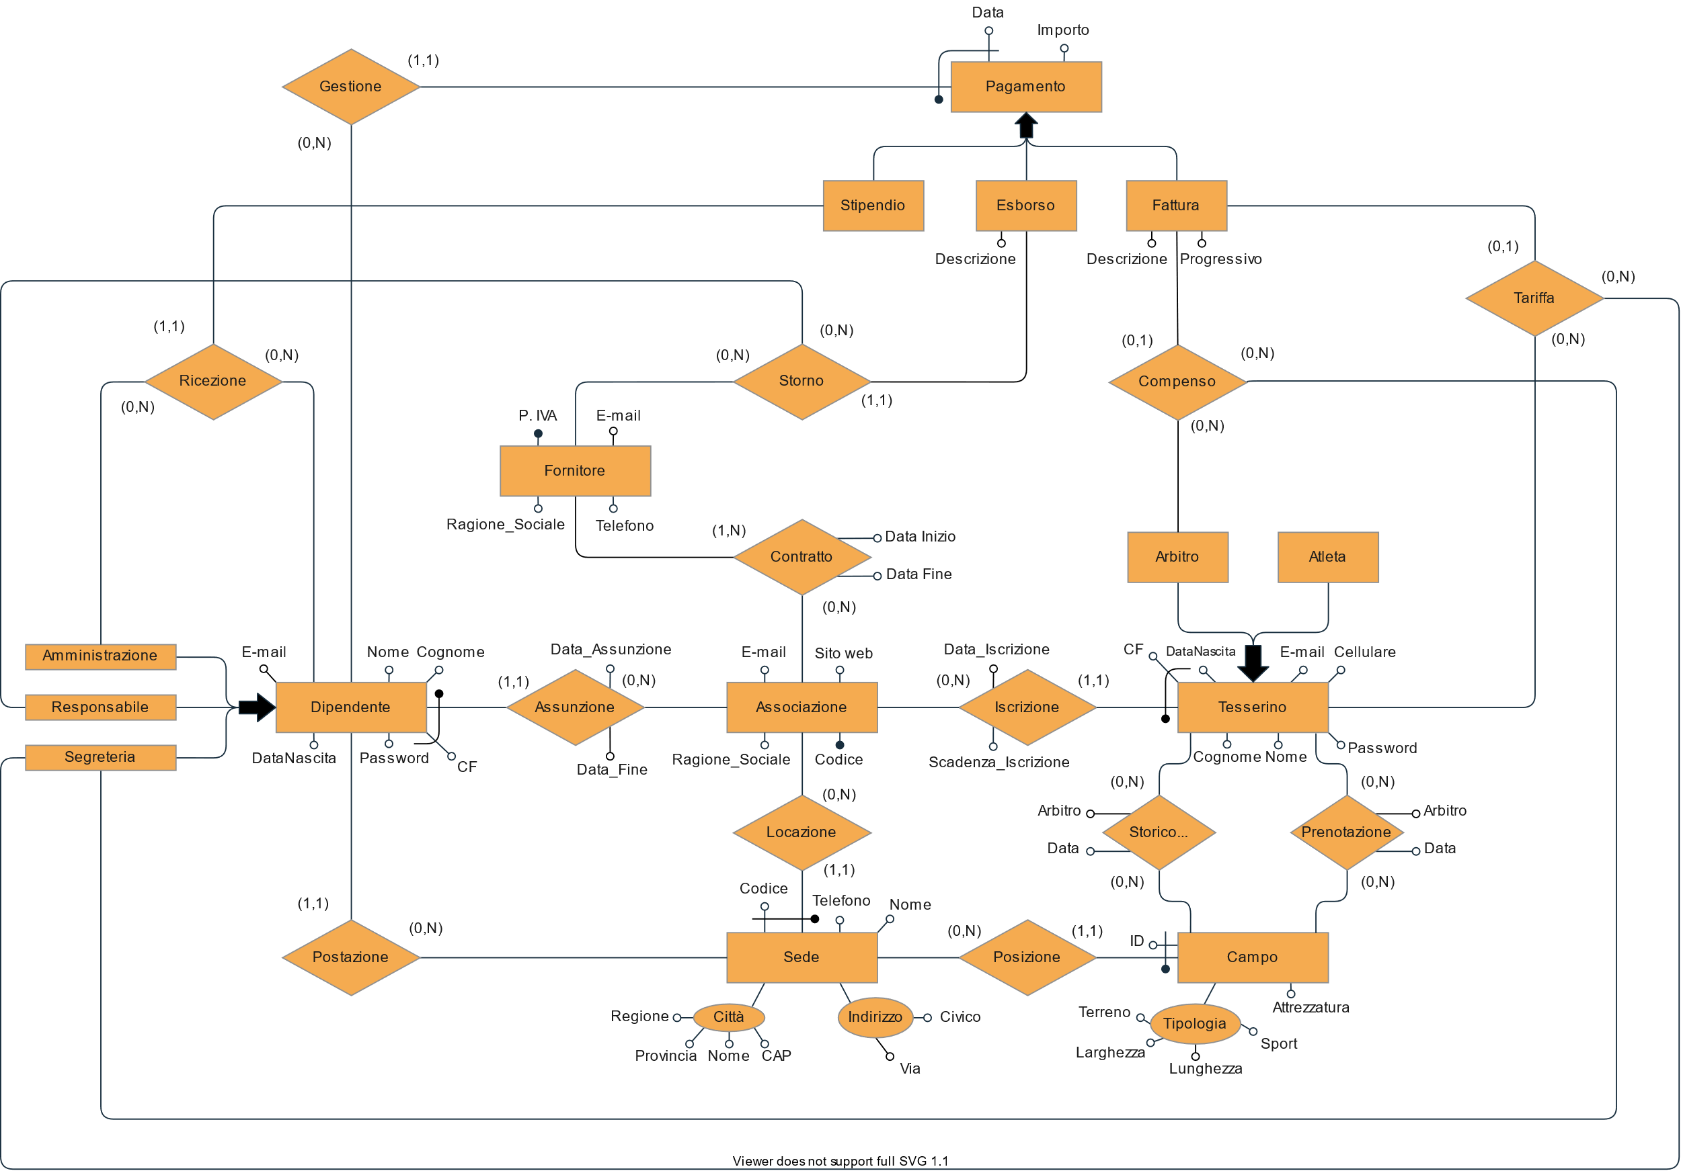

# 4 – Progettazione logica

## 4.1 Ristrutturazione dello schema

### 4.1.1 Analisi delle ridondanze

Tipologia Campo

Ad ogni campo sportivo vengono associati delle specifiche relative a sport di riferimento, lunghezza, larghezza e tipo di terreno. Tuttavia, i campi sportivi, nella maggior parte dei casi, rispettano le misure indicate dalle federazioni competenti (FIBA, FIPAV, ecc), per lo svolgimento di attività sportive agonistiche e dilettantistiche. Quindi indicare questi attributi all’interno dell’entità “**Campo**” porterebbe sicuramente a grandi ridondanze dovute alla ripetizione delle misure (in molti casi identiche) e alla ripetizione dell’attributo sport per ogni campo registrato.

Nei regolamenti stessi, si fa riferimento alla possibilità per un campo di avere dimensioni ridotte da quelle dichiarate, dovute a vincoli fisici e non aggirabili.

Vista la presenza di casi di questo tipo si è pensato di risolvere lasciando completa libertà alle associazioni, saranno quindi quest’ultime a registrare le misure dei campi a loro disposizione, indicando lo sport di riferimento e il tipo di terreno che presentano. Verrà quindi creata comunque un’ulteriore entità “**Tipologia Campo**”, in relazione con “Associazioni”.

Sede – Città

La “Sede” svolge un ruolo abbastanza rilevante nella struttura della base di dati e in particolare nel contesto in cui verrà utilizzata. Infatti, la previsione è che verrà molto utilizzata dagli utenti per il filtraggio e l’individuazione delle sedi di interesse. La soluzione scelta, quindi, è quella di gestirla in modo più robusto creando l’entità “**Città**” in cui sono registrati tutti i principali comuni italiani.

In questo modo, dato che in una “città” potranno esserci più “sedi” (anche di più “associazioni”) evitiamo di ripetere molte volte diversi **attributi** che altrimenti avrebbero creato ridondanza all’interno dell’entità sede (ogni volta, ad esempio, si ripeterebbero gli attributi CAP, nome della città, provincia e regione).

Dipendente – Pagamenti

Il vincolo relativo ai compiti svolti da ogni dipendente di un’associazione e di cui è incaricato, non può essere controllato dalla base di dati, sarà gestito quindi dal lato software tramite una corretta impostazione dei privilegi e l’uso dell’entità grado (vedi sezione 4.1.3).

Per questo motivo, le relazioni **storno**, **ricevere**, **tariffa** e **compenso** non hanno più motivo di essere ternarie, visto che il tracciamento del dipendente che ha svolto l’operazione è ottenibile tramite la relazione “**Gestione**”.

### 4.1.2 Eliminazione delle generalizzazioni

|  |  |
| --- | --- |
| **Generalizzazioni** | **Risoluzione** |
| Tesserino 🡨 Arbitro, Atleta | Le due entità arbitro e atleta vengono **accorpate** nel padre, visto che gli accessi sono contestuali e possono essere distinti esclusivamente dalla presenza di un campo che indica se un tesserino appartiene ad un arbitro oppure no. |
| Dipendente 🡨Amministrazione, Responsabile, Segreteria | Le tre entità vengono **accorpate** nel padre “Dipendente”, tramite il campo “grado”. Ad ogni ruolo verrà assegnato un valore corrispondente tramite l’entità omonima “Grado”. |
| Pagamento 🡨 Stipendio, Esborso, Fattura | Le tre entità figlie vengono **collegate** al padre (sostituzione delle generalizzazioni con relative relazioni), quindi avremo quattro entità. Questo permette di facilitare il riconoscimento dell’entità del **soggetto del pagamento** (tesserato, dipendente, fornitore).  Dentro l’entità “Fatture” vengono accorpati i pagamenti di tutti i tesserati, sia relativi al compenso degli arbitri, sia quelli delle prenotazioni dei campi (o altre spese generiche, come ad esempio l’acquisto di gadget da parte di un tesserato), visto che individuano sempre come soggetto un tesserato. Per poter tenere traccia dei motivi dovuti alle diverse transazioni abbiamo aggiunto un campo “descrizione”.  Lo stesso campo è stato utilizzato anche per l’”Esborso”, in cui è possibile indicare l’attrezzatura acquistata da un responsabile.  L’importo di ogni pagamento rimane fedele al principio di “entrata-uscita” che si contraddistingue dal segno del campo. In questo modo è vengono distinti i compensi relativi agli arbitri e tutte le entrate provenienti dai tesserati. |
| Le nuove relazioni che si creano tra “Pagamento” e i tre (ex) figli sono “**P-S**” (“Stipendio”), “**P-E**“ (“Esborso”) e “**P-F**” (“Fattura”). Per ognuna di queste, le cardinalità sono le seguenti:   * Un pagamento può contenere un P-* (anche nessuno) 🡪 (0, 1) * Un P-* identifica uno e un solo pagamento 🡪 (1, 1) |

### 

### 4.1.3 Partizionamento/Accorpamento di Entità e Relazioni

#### Città e Indirizzo

Come abbiamo analizzato precedentemente, è conveniente **scomporre** gli attributi composti in entità a sé stanti, in modo tale da poter ridurre al minimo la ridondanza.

Per quanto riguarda l’entità “Sede”, l’attributo composto “**città**” verrà trasformato appunto in **entità**, ereditando gli attributi “CAP”, “nome”, “provincia” e “regione”. La relazione che collegherà le entità “Città” e “Sede” sarà quindi “**Luogo**”:

* In una città potranno esserci più sedi di una stessa associazione (anche nessuna) 🡪 (0, N)
* Una sede si trova in una sola città 🡪 (1, 1)

L’attributo composto “**indirizzo**” invece verrà semplicemente scomposto nei sotto-attributi “via” e “codice civico”, dato che le ridondanze sono minime e verrà quindi accorpato in “Sede”.

#### Tipologia Campo

Nell’entità “Campo”, l’attributo composto “**tipologia**” verrà trasformato in **entità**.

Erediterà gli attributi “terreno”, “sport”, “lunghezza” e “larghezza”. La nuova relazione che collegherà le entità “Campo” con “Tipologia” sarà “**Appartenere**”:

* Un campo può appartenere ad una e una sola tipologia 🡪 (1, 1)
* Una tipologia può categorizzare più campi (anche nessuno) 🡪 (0, N)

Dato però che ogni “associazione” dovrà essere in grado di gestire le proprie “tipologie” personalizzate (e non dovrà accedere a quelle delle altre associazioni) è necessaria una relazione che colleghi le due entità. Questa relazione si chiama “**Registrazione**”:

* Un’associazione potrà registrare più tipologie (anche nessuna) 🡪 (0, N)
* Una tipologia campo verrà associata a una sola associazione 🡪 (1, 1)

#### Grado

Per specificare il ruolo di un dipendente si è optato per la scelta di utilizzare una nuova entità, con un relativo grado indicato da un valore intero, che permette una gestione più flessibile dei privilegi sul portale usato dai dipendenti (un dipendente non potrà apportare modifiche al profilo di un suo superiore o suo pari).

Inoltre, è una soluzione scalabile e robusta rispetto a nuovi ruoli, infatti basterà indicare la descrizione e il relativo grado nella gerarchia.

Tra “Dipendente” e “Grado” si crea la relazione “**Ruolo**”:

* Un dipendente ha un solo ruolo/grado 🡪 (1, 1)
* Un grado individua più dipendenti (anche nessuno) 🡪 (0, N)

#### Tesserino

L’entità “tesserino” (che rappresenta l’iscrizione di una persona ad una associazione) nel modello logico ingloberà gli attributi della relazione “Iscrizione” presenti nel modello ER (ossia “data_iscrizione” e “data_scadenza”). Questo perché non è previsto che una persona possa essere iscritta a **molte** associazioni (al massimo 2/3, in rari casi): ciò comporta ad evitare l’utilizzo sia della cardinalità “molti a molti”, sia di una tabella adibita esclusivamente alle iscrizioni. Inoltre, in questo modo, con un singolo accesso si può accedere sia ai dati dell’iscrizione sia ai dati anagrafici.

Ipotizzando di creare una tabella “Iscrizione”, collegando a un tesserino un’associazione, ad ogni inserimento bisognerebbe controllare che la persona sia presente nella tabella “Tesserino” (cosa che in un ipotetico utilizzo reale non avrebbe senso: un nuovo iscritto viene inserito **senza** **effettuare** **controlli**) e in caso contrario bisogna prima inserire una tupla in “Tesserino” e poi in “Iscrizione”.

Dando peso a questa implicazione, la soluzione è stata quella di accorpare le date in “Tesserino” senza utilizzare la tabella “Iscrizione”.

#### Dipendente

Per quanto riguarda la relazione “**Assunzione**” tra “Dipendente” e “Associazione” il ragionamento è analogo a quello appena descritto per “Tesserino”: in questo caso è ancora più improbabile il fatto che un dipendente si licenzi da un’associazione per poi venire assunto in un’altra; viene considerato, ma dato che la probabilità è molto bassa l’impatto è minimo. Per questo anche qui si è deciso di accorpare data_assunzione e data_licenziamento in “Dipendente”.

#### Contratto

La gestione dei “fornitori” è stata trattata diversamente rispetto alle relazioni tra “associazione” e le altre entità. Questo perché il numero di fornitori (per le attrezzature dei campi da gioco) di un’associazione sarà sensibilmente inferiore al numero di istanze delle altre entità (ad esempio “tesserini” o “dipendenti”). Inoltre le cardinalità differiscono, infatti la relazione “**Contratto**” prevede che:

* Un fornitore è accessibile da più associazioni 🡪 (1, N)
* Un’associazione firma contratti con più fornitori (anche nessuno) 🡪 (0, N)

Un altro motivo di questa gestione differente è che è statisticamente molto probabile che un fornitore lavori con molte associazioni, in opposizione al fatto che le altre relazioni (gestite in modo diverso) non prevedano questa possibilità (una persona non sarà iscritta a più di 2/3 associazioni, e un dipendente non potrà aver lavorato in passato per più di 1/2 associazioni, mentre un fornitore potrebbe lavorare anche con più di 10 associazioni).

### 4.1.4 Scelta degli identificatori primari

La nuova entità “**Città**” avrà come chiave primaria l’attributo “ISTAT” (che è un identificativo univoco per ciascuna città italiana, dato che il CAP può corrispondere a più località adiacenti).

Per l’entità “**Tipologia Campo**” l’identificatore primario sarà l’attributo “ID” (progressivo) insieme al codice identificativo dell’associazione, in modo che ogni associazione possa registrare le sue specifiche per ogni tipologia di campo presente nella propria struttura, come spiegato precedentemente nell’analisi delle ridondanze.

Nel caso dell’entità “**Grado**” che rappresenta il ruolo dei dipendenti, è stato scelto di adottare un approccio generico, in modo che possa essere sfruttato da tutte le associazioni. In futuro, se dovesse presentarsi la richiesta di un’espansione consistente della gerarchia dei ruoli, si potrebbe optare per la possibilità che ogni associazione gestisca in proprio questa struttura, in modo analogo a quello che avviene con la “Tipologia Campo”.

### 4.1.5 Diagramma schema ristrutturato

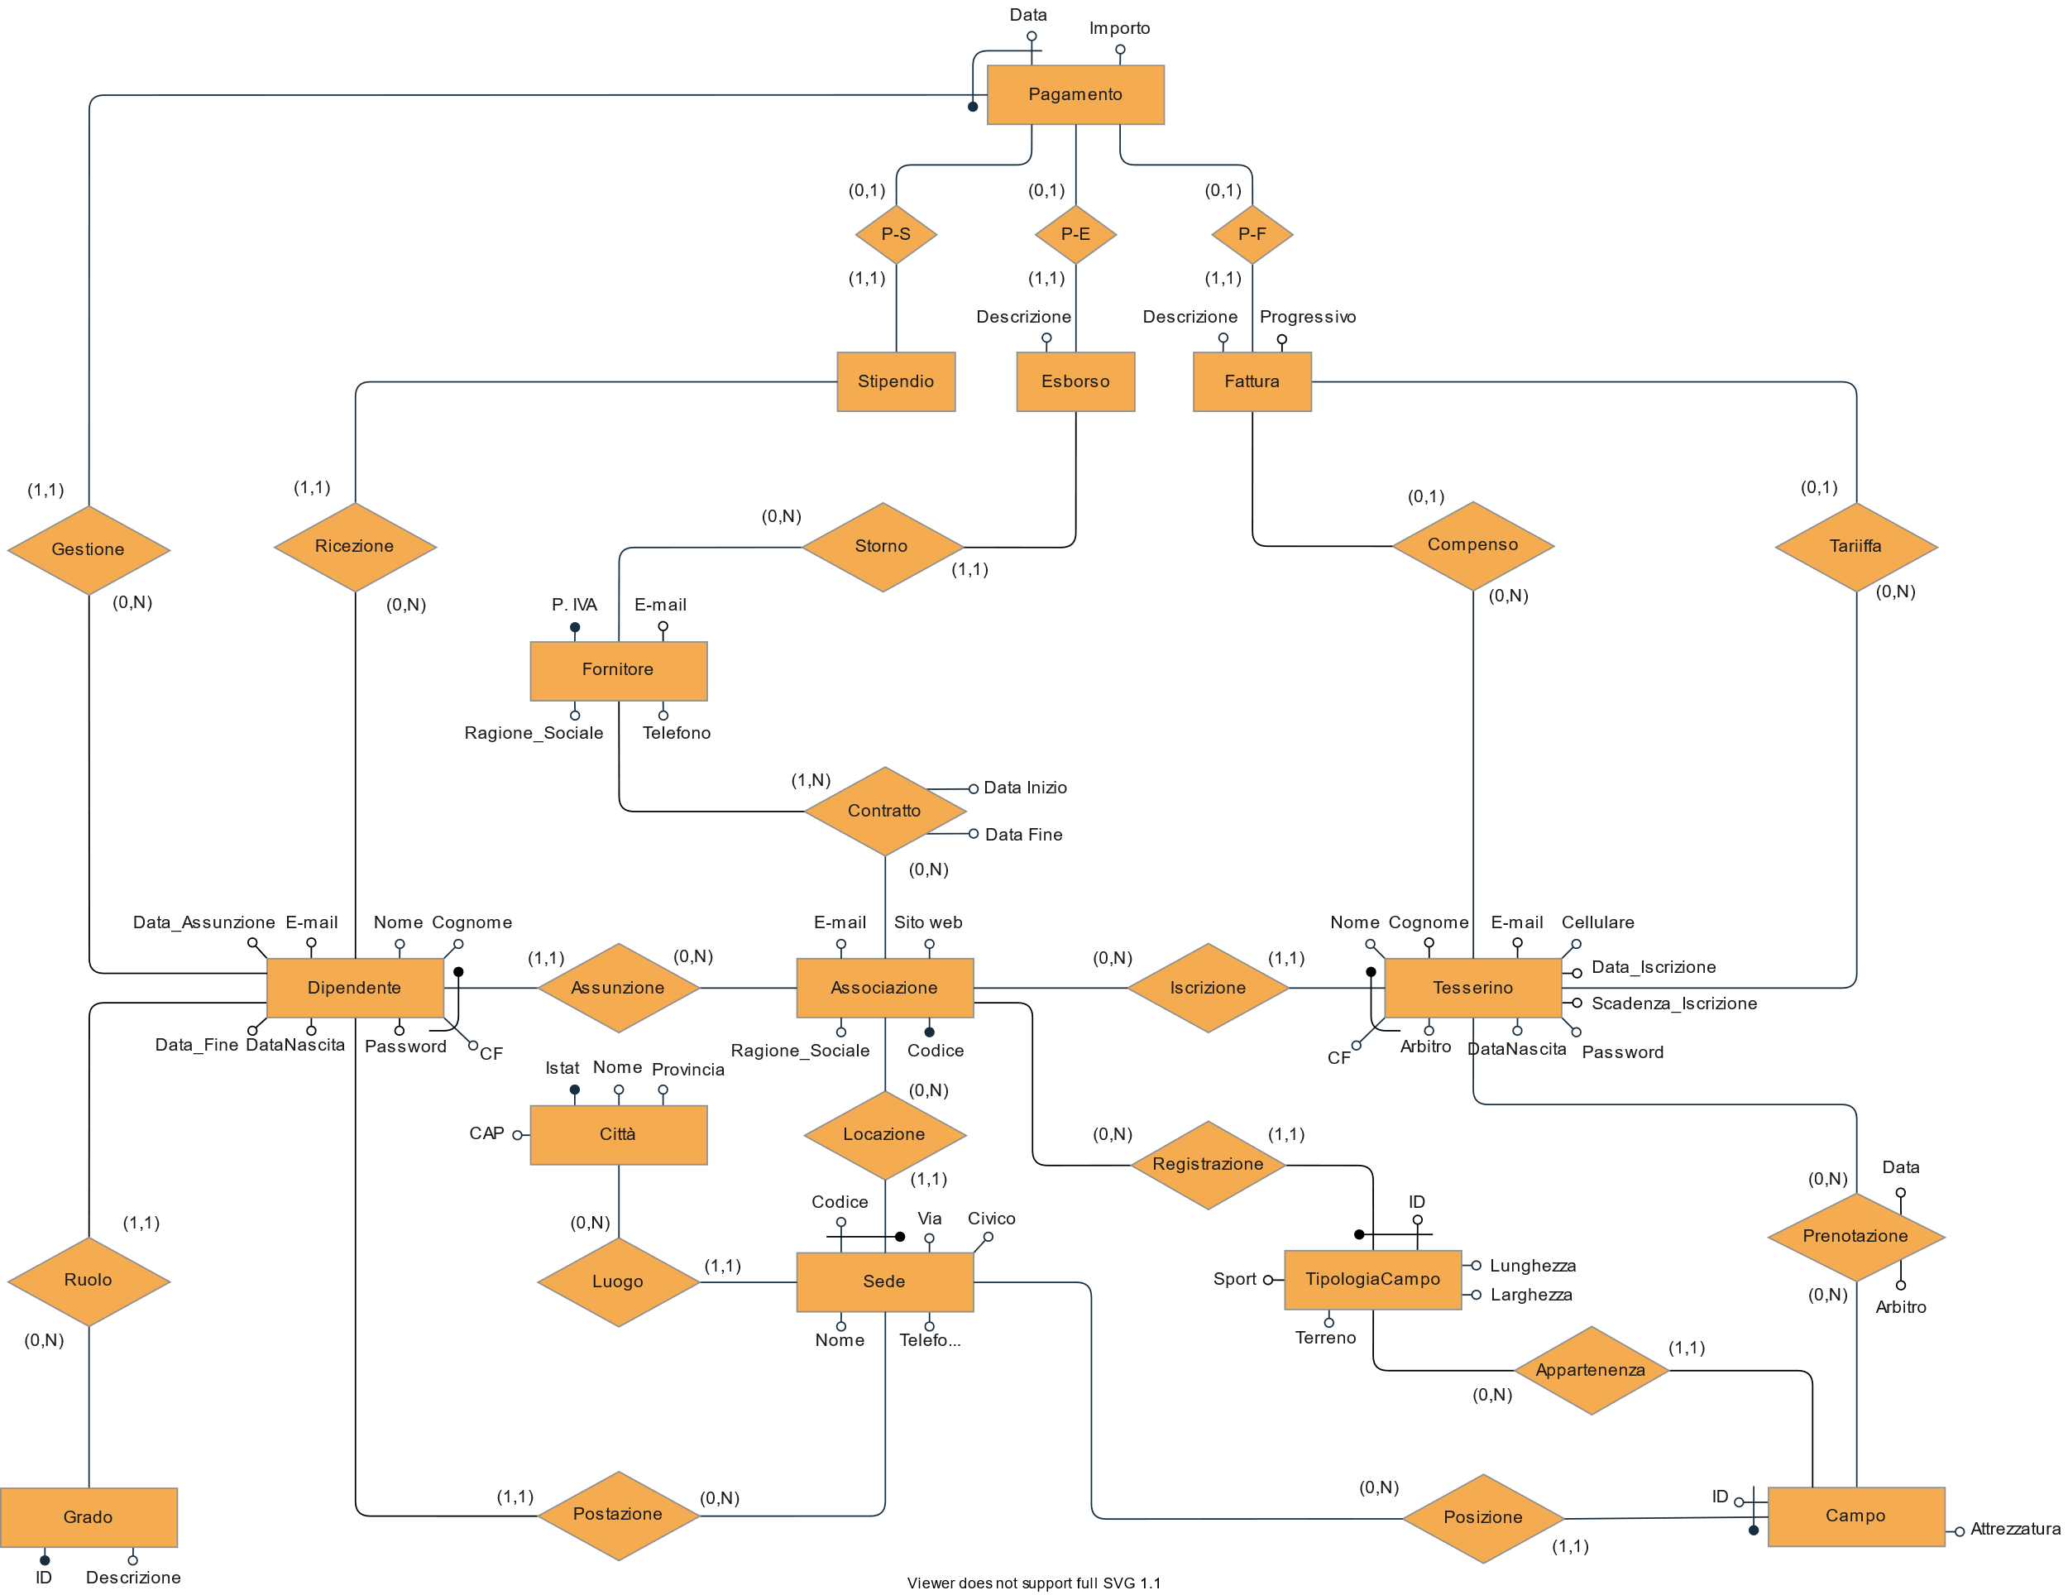

# 

# 5 – Query

## Query 1

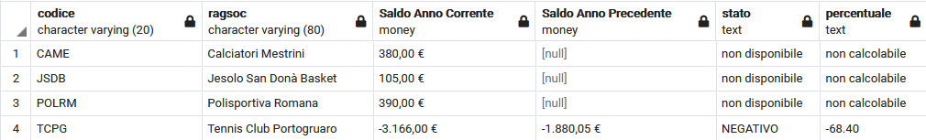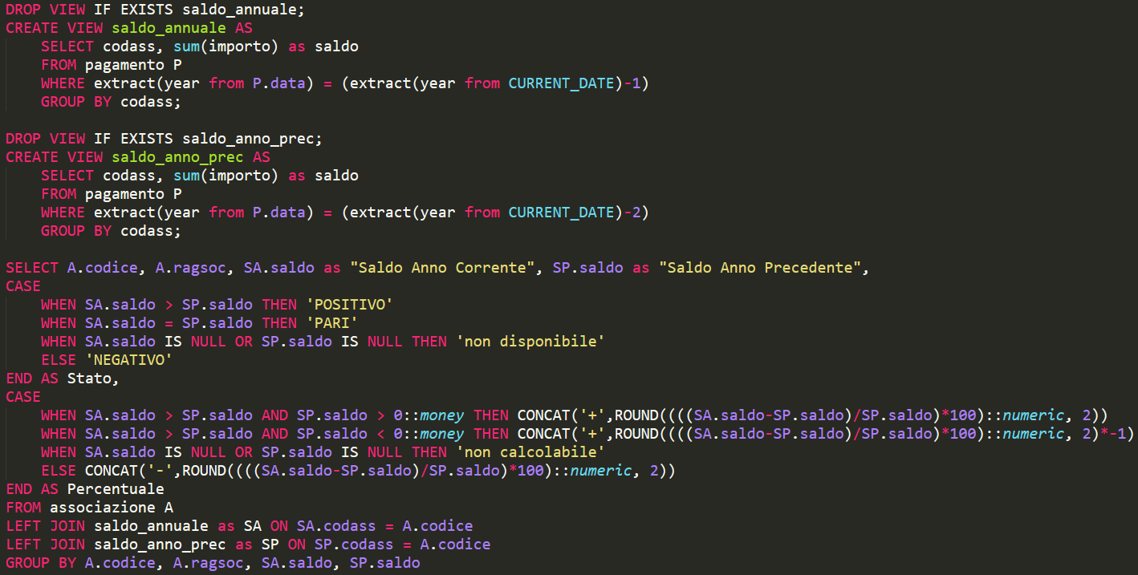La query mostra l’estratto conto annuale (anno 2020) e quello dell’anno precedente di tutte le associazioni. Inoltre, indica se è stato un anno positivo o negativo, e calcola la percentuale di crescita.

## Query 2

La query mostra per ogni associazione, le sedi che hanno registrato il maggior numero di prenotazioni lo scorso anno e ne indica la media delle prenotazioni mensili.

Questa query risulta utile a comprendere il carico che la base di dati dovrà sopportare in un anno (ad esempio prevedendo come caso limite, che tutte le sedi facciano gli stessi inserimenti della principale).

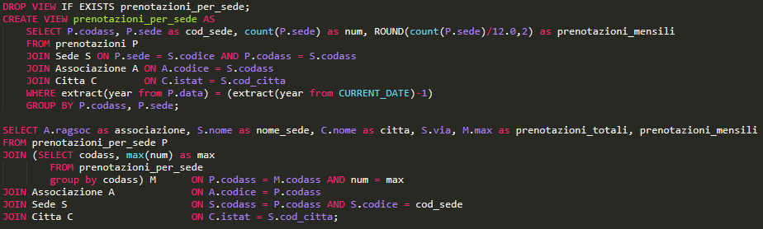

## 

## Query 3

La Polisportiva Romana (codice POLRM) vuole organizzare un evento calcistico per i suoi tesserati. Deve decidere quale sede, campo e fascia oraria siano i più adatti per organizzare l'evento.

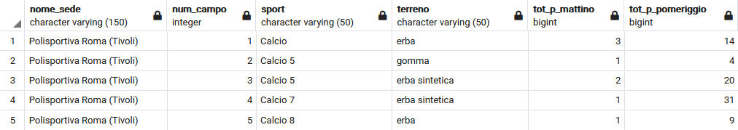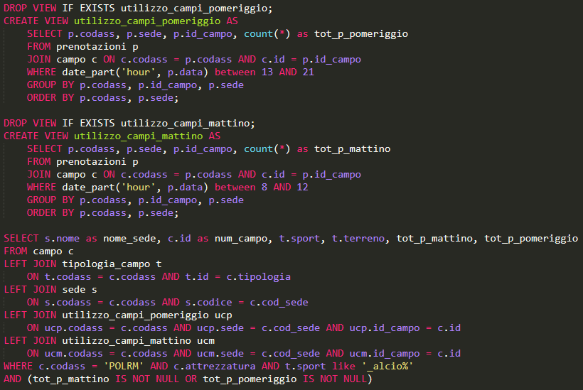Nella query si indica il nome della sede, il numero del campo, il relativo terreno e il numero di prenotazioni totali in cui compare nelle due fasce orarie mattino (dalle 8 alle 12) e pomeriggio (dalle 13 alle 21).

## Query 4

La query mostra il saldo delle sedi dell’associazione dei Calciatori Mestrini (codice CAME), dipendenti attualmente attivi e il totale delle prenotazioni relative a quella sede nell'anno precedente.

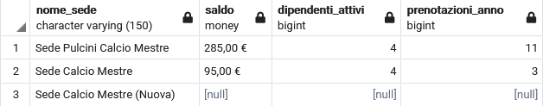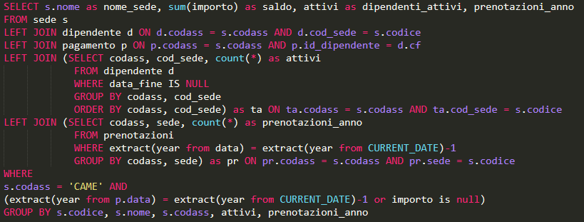

## Query 5

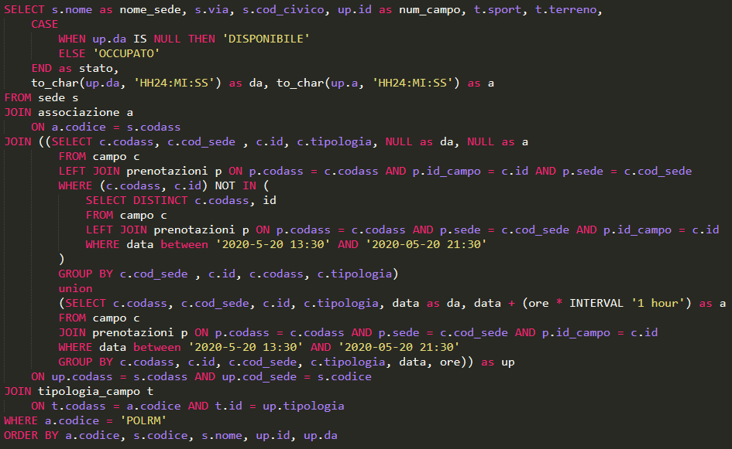Un tesserato della Polisportiva Romana vuole prenotare un campo in data 20/05/2020. La query, quindi, mostra i campi disponibili presso tutte le sedi della Polisportiva Romana (codice POLRM) in data 20/05/2020 filtrato per la fascia oraria dalle 13:30 alle 21:30 e nel caso ci fossero prenotazioni pendenti su quel campo indicare quando è occupato.

## 

## Query 6

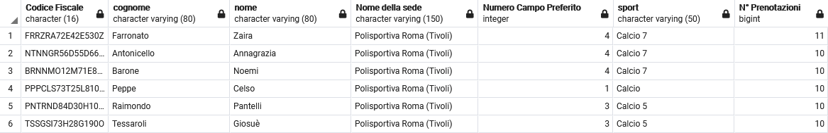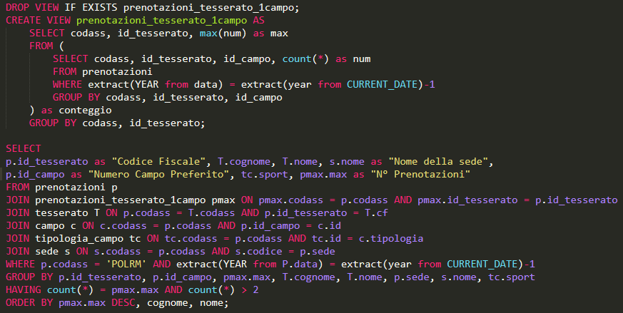La query mostra i tesserati della Polisportiva Romana che hanno fatto almeno 2 prenotazioni nel 2020 e indica il campo più prenotato e il relativo numero di prenotazioni fatte dal tesserato.

# 6 - Indici

## 6.1 Indice sulle città

Un filtro molto importante per il portale online sarà quello relativo alla città in cui si trovano le varie sedi.

La tabella contenente i comuni italiani non subirà né modifiche né inserimenti nel tempo (se non dovuti a casi eccezionali), si presta quindi ottimale per l’utilizzo di un indice.

Quindi per ottimizzare la ricerca, l’implementazione di quest’ultimo rende la selezione sulla tabella molto più efficiente.



## 6.2 Indice sui dipendenti

Un’altra entità in cui potrebbe essere utile l’uso di un indice è quella dei dipendenti. A differenza di quella relativa ai tesserati, nella quale si prevede un inserimento e un aggiornamento dei dati abbastanza frequente (ad esempio nel caso relativo all’apertura di una nuova sede), la lista dei dipendenti non subirà eccessive modifiche nel tempo.

In questo caso, visto che la base di dati verrà utilizzata per un sistema multi-tenant, dovremmo creare un indice composito.